Elementos de Sistema - Simulado Prova “10” - Prática

Nome completo:

Pontos de: HW | SW
/ 30 | / 55

Instruções:
- A avaliação tem duração total de 120 minutos.
- Você não pode consultar a internet, apenas seu repositório LOCAL
- Você deve editar esse documento.
- Assim como nos projetos, os códigos fontes estão em: /src/rtl/ src/nasm e o arquivo de configuração dos testes em /test/config.txt

1) (4 HW, 4 SW) Conceitos

a) (2 HW, 2 SW) Qual o papel do Program Counter na execução de um programa?

b) (2 HW, 2 SW) Explique como um programa executa no computador (RAM/ROM/CPU)

2) (0 HW, 15 SW) pseudocódigo

Arquivo: | Projetos/F-Assembly/src/nasm/p3Q2.vhd
Teste: | SIM, simulação
Output: | Código p3Q2.vhd

Transcreva o pseudocódigo a seguir para assembly do Z01.1:.

WHILE(TRUE):
IF RAM[5] == 3:
RAM[0] = -3
ELSE:
RAM[0] = 0

- Para testar, descomentar linha do F-Assemblt/tests/config.txt
  - p3Q2.nasm 2 1000

3) (0 HW, 35 SW) Pisca LED

Arquivo: | Projetos/F-Assembly/src/nasm/p3Q3.vhd
Teste: | Gravar no Hardware e ver LEDs piscarem
Output: | Vídeo dos LEDs piscando no repositório

Considerando que nosso hardware opera com um clock de 50.000.000 Hz, um código em assembly que faz com que os LEDs da placa a aproximadamente 1s.

(Piscar = tudo por aceso por um segundo e depois tudo apagado por um segundo)

- Para testar:
  - ./programFPGA
  - ./programSoftware.py -n src/nasm/p3Q3.nasm

4) (6 HW, 6 SW) Engenharia reversa

Arquivo:
Teste:
Output:

Você está fazendo engenharia reversa em um equipamento para entender o que um programa realiza. Analisando o chip utilizado no projeto sua equipe percebeu que o produto faz uso do
Z01.1.

Considere o estado das memórias como a seguir (extraído do chip via leitura do JTAG):

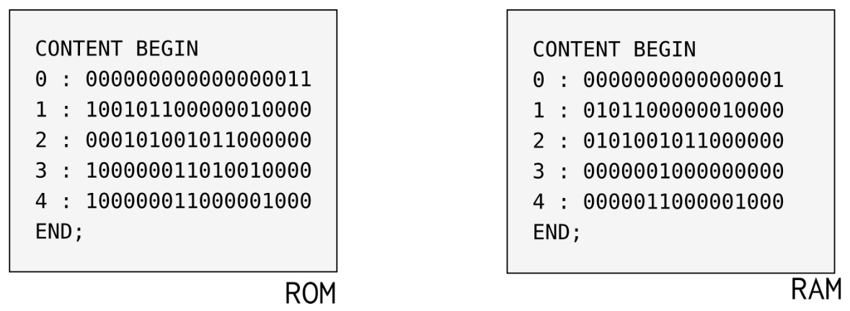

a) (6 HW, 3 SW) Faça o dissasembly do código (transcreva o programa para nasm)

b) (3 SW) explique o que devemos ver no hardware ao final de sua execução.

5) (20 HW, 5 SW) Mudando o HW

Um colega do seu grupo responsável por desenvolver a CPU achou muito mais interessante utilizar um único MUX (muxAMD) de quatro entradas (que já tinha sido desenvolvido na entrega C) no lugar dos dois mux: muxA/M, e muxAM/D

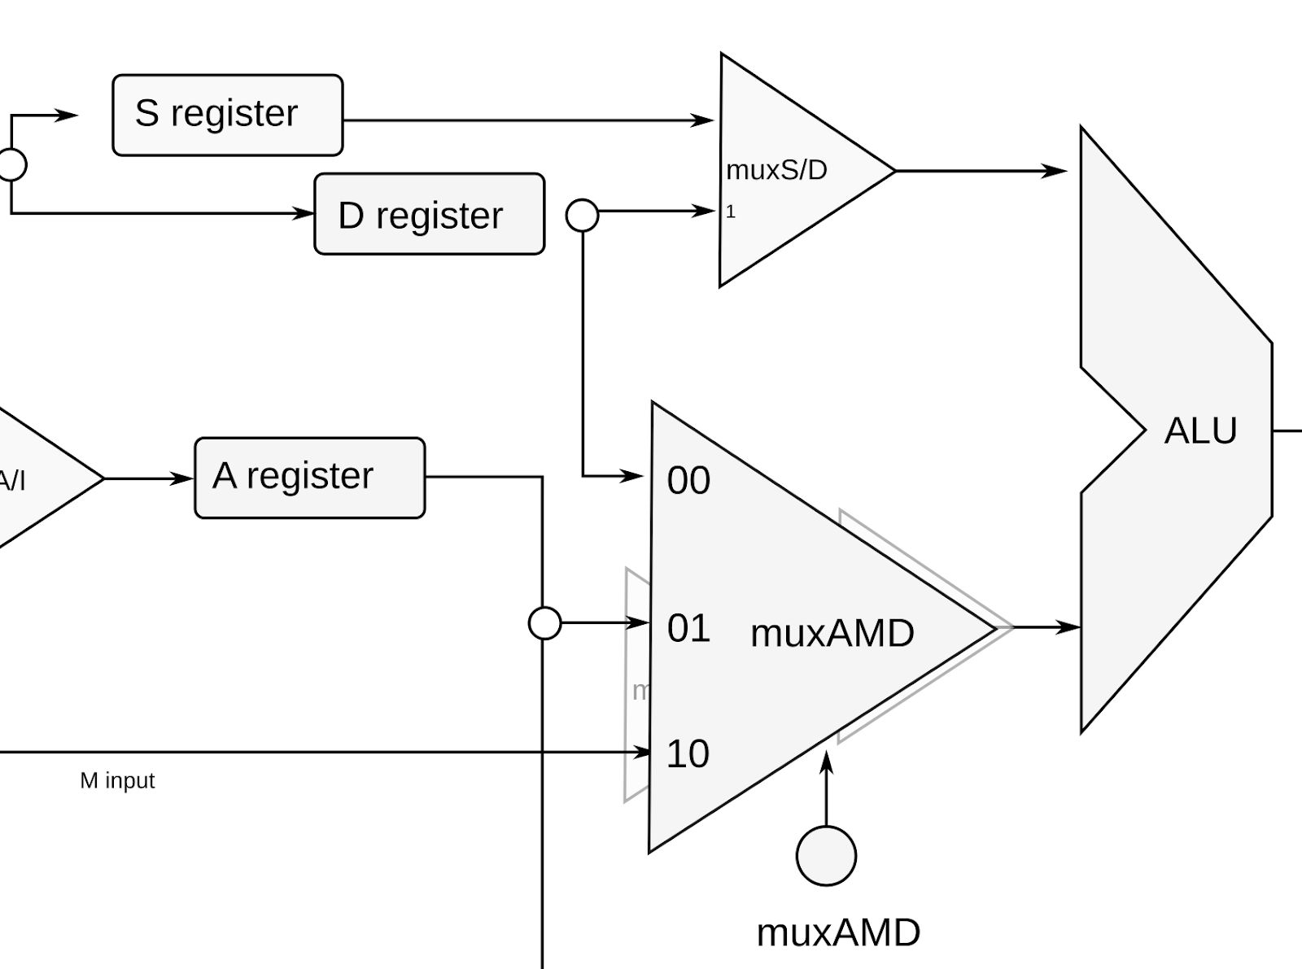

a) (5 HW, 0 SW) Faça a modificação no Hardware do Z01.1 para incorporar esse novo Mux.

Arquivo: | Projeto/G-CPU/
Teste: | Gerar RTL e analisar novo componente
Output: | RTL da nova CPU

- Ao realizar essa modificação, você deve realizar um commit com a mensagem: “muxAMD na CPU”

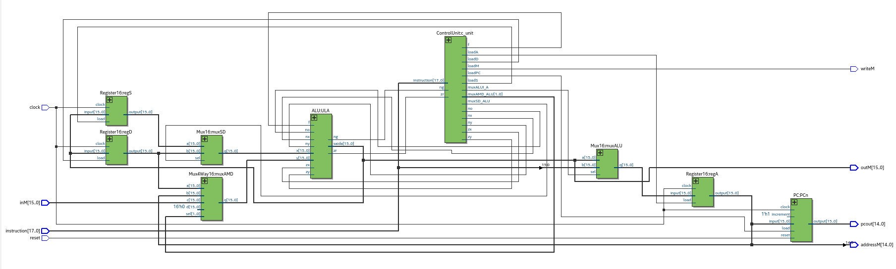
COLAR RTL AQUI

b) (5 HW, 0 SW) Com essa modificação, será necessário alterar o ControlUnit que era responsável por controlar os muxA/M e, muxAM/D para controlar o novo seletor do muxAMD.

Arquivo: | Projetos/G-CPU/
Teste: | testeHW.py e testeAssemblyMyCPU.py
Output: | Código modificado

- Para isso será necessário remover as duas saídas muxAM e muxAMD da entidade do ControlUnit e adicionar o novo sinal muxAMD

- Ao realizar essa modificação, você deve realizar um commit com a mensagem: “corrigido ControlUnit para controlar novo muxAMD”

--
Seu colega teve outra ideia! Inserir o display de sete segmentos como periférico do MemoryIO, como ilustrado a seguir:

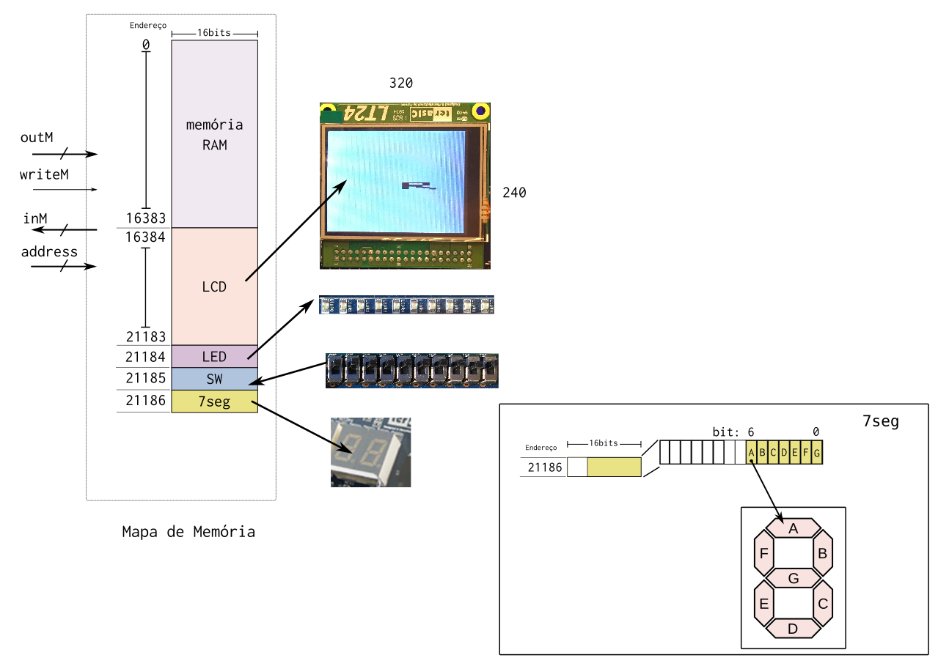

c) (5 HW, 0 SW) Realize essa modificação no hardware do Z01.1

Arquivo: | Projetos/G-CPU/
Teste: | testeHW.py e testeAssemblyMyCPU.py

- Você deve adicionar a entidade do MemoryIO a seguinte porta:
  - SSEG : out std_logic_vector(6 downto 0);

- Você deve substituir o arquivo /Projetos/G-Computador/src/rtl/Computador.vhd com o arquivo Computador_NEW.vhd que está na mesma pasta.

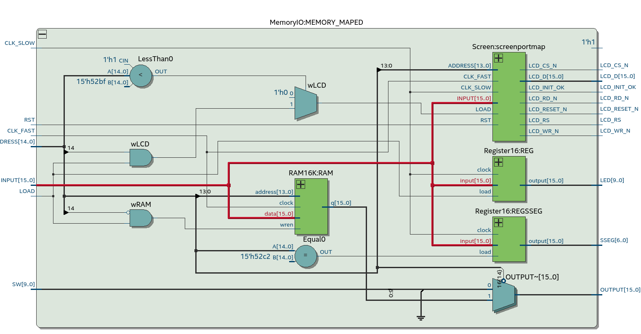

d) (5 HW, 5 SW) Escreva um código em assembly que demonstre que escreva o digito 7 no display de sete segmentos e prove que o novo hardware está funcionando.

Arquivo: | Projetos/F-Assembly/p3Q5.nasm
Teste: | testeAssemblyMyCPU.py -g (waveform)
Output: | Waveform

COLAR AQUI O WAVEFORM AQUI QUE DEMONSTRA O SEVEN SEG FUNCIONANDO

- Para testar deixar só a linha a seguir descomentanda no F-Assembly/tests/config.txt
  - p3Q5.nasm 1 1000

- Na pasta do projeto G, executar teste: ./testeAssemblyMyCPU -g

